

**Жамбыл ауданы бойынша 2018-2019 жылдарға арналған жайылымдарды басқару және оларды пайдалану жөніндегі жоспарды бекіту туралы**

Алматы облысы Жамбыл аудандық мәслихатының 2018 жылғы 5 сәуірдегі № 33-171 шешімі. Алматы облысы Әділет департаментінде 2018 жылы 19 сәуірде № 4650 болып тіркелді

      "Жайылымдар туралы" 2017 жылғы 20 ақпандағы Қазақстан Республикасы Заңының 8-бабының 1) тармақшасына сәйкес, Жамбыл аудандық мәслихаты ШЕШІМ ҚАБЫЛДАДЫ:

      1. Жамбыл ауданы бойынша 2018-2019 жылдарға арналған жайылымдарды басқару және оларды пайдалану жөніндегі жоспар осы шешімнің қосымшасына сәйкес бекітілсін.

      2. Осы шешімнің орындалуын бақылау Жамбыл аудандық мәслихатының "Көліктік логистикалық, индустриялық, энергетикалық, тұрғын үй, коммуналдық шаруашылық, су және жылумен қамтамасыз ету желілері инфрақұрылымдарын дамыту, аграрлық сала, жер қатынастыры жөніндегі" тұрақты комиссиясына жүктелсін.

      3. Осы шешім әділет органдарында мемлекеттік тіркелген күннен бастап күшіне енеді және алғашқы ресми жарияланған күнінен кейін күнтізбелік он күн өткен соң қолданысқа еңгізіледі.

|  |  |
| --- | --- |
| *Жамбыл аудандық мәслихатының сессия төрағасы* | *Т. Батырбаев* |
| *Жамбыл аудандық мәслихатының хатшысы* | *С. Жұрын* |

|  |  |
| --- | --- |
|  |  |
|  | Жамбыл аудандық мәслихатының 2018 жылғы "05" сәуірдегі "Жамбыл ауданы бойынша 2018-2019 жылдарға арналған жайылымдарды басқару және оларды пайдалану жөніндегі жоспарды бекіту туралы" № 33-171 шешіміне қосымша |

**Жамбыл ауданы бойынша 2018-2019 жылдарға арналған жайылымдарды басқару және оларды пайдалану жөніндегі жоспар**

      Жамбыл ауданы бойынша 2018-2019 жылдарға арналған жайылымдарды басқару және оларды пайдалану жөніндегі жоспар (бұдан әрі - Жоспар) "Жайылымдар туралы" 2017 жылғы 20 ақпандағы Қазақстан Республикасы Заңына, "Жайылымдарды ұтымды пайдалану қағидаларын бекіту туралы" 2017 жылғы 24 сәуірдегі Қазақстан Республикасы Премьер-Министрінің орынбасары Қазақстан Республикасы Ауыл шаруашылығы министрінің № 173 бұйрығына (Нормативтік құқықтық актілерді мемлекеттік тіркеу тізілімінде № 15090 тіркелген), "Жайылымдардың жалпы алаңы түсетін жүктеменің шекті рұқсат етілетін нормасын бекіту туралы" 2015 жылғы 14 сәуірдегі № 3-3/332 Қазақстан Республикасы Ауыл шаруашылығы министрінің (Нормативтік құқықтық актілерді мемлекеттік тіркеу тізілімінде №11064 тіркелген) бұйрығына сәйкес әзірленді.

      Жоспар жайылымдарды ұтымды пайдалану, жем шөпке қажеттілікті тұрақты қамтамасыз ету және жайылымдарды тозу процестерін болғызбау мақсатында қабылданады.

      Жоспар:

      1) осы Жоспардың 1-қосымшасына сәйкес құқық белгілейтін құжаттар негізінде жер санаттары, жер учаскелерінің меншік иелері және жер пайдалынушылар бөлінісінде әкімшілік-аумақтық бірлік аумағында жайылымдардың орналасу схемасын (картасы);

      2) осы Жоспардың 2-қосымшасына сәйкес жайылым айналымдарының қолайлы схемаларын;

      3) осы Жоспардың 3-қосымшасына сәйкес жайылымдардың, оның ішінде маусымдық жайылымдардың сыртқы және ішкі шекаралары мен алаңдары, жайылымдық инфрақұрылым обьектілері белгіленген картасын;

      4) осы Жоспардың 4-қосымшасына сәйкес жайылым пайдаланушылардың су тұтыну нормасына сәйкес жасалған су көздеріне(көлдерге,өзендерге,тоғандарға,апандарға,суару немесе суландыру каналдарына,құбырлы немесе шахталы құдықтарға) қол жеткізу схемасын;

      5) осы Жоспардың 5-қосымшасына сәйкес жайылымы жоқ жеке және (немесе) заңды тұлғалардың ауыл шаруашылығы жанурларының мал басын орналастыру үшін жайылымдарды қайта бөлу және оны берілетін жайылымдарға ауыстыру схемасын;

      6) осы Жоспардың 6-қосымшасына сәйкес аудандық маңызы бар қала,кент, ауыл, ауылдық округ маңында орналасқан жайылымдармен қамтамасыз етілмеген жеке және (немесе) заңдытұлғалардың ауыл шаруашылығы жануарларының мал басын шалғайдағы жайылымдарға орналастыру схемасын;

      7) осы Жоспардың 7-қосымшасына сәйкес ауыл шаруашылығы жануарларын жаюдың және айдаудың маусымдық маршруттарын белгілейтін жайылымдарды пайдалану жөніндегі күнтізбелік графигін қамтиды.

      Жоспар жайылымдарды геоботаникалық зерттеп-қараудың жай-күйі туралы мәліметтер, ветеринариялық-санитариялық обьектілер туралы мәліметтер, иелерін-жайылым пайдалынушылрды,жеке және (немесе) заңды тұлғаларды көрсете отырып, ауыл шаруашылығы жануарлары мал басының саны туралы деректер, ауыл шаруашылығы жануарларының түрлері мен жыныстық жас топтары бойынша қалыптастырылған үйірлердің, отарлардың, табындардың саны туралы деректер, шалғайдағы жайылымдарда жаю аридтік жайылымдарда ауыл шаруашылығы жануарларын жаю ерекшіліктері, малды айдап өтуге арналған сервитуттар туралы мәліметтер, мемлекеттік органдар, жеке және ( немесе) заңды тұлғалар берген өзге де деректер ескеріле отырып қабылданды.

      Әкімшілік-аумақтық бөлініс бойынша Жамбыл ауданында 24 ауылдық округ, 61 елді мекен орналасқан.

      Жамбыл ауданының жалпы көлемі - 1932072 гектар, оның ішінде жайылымдық жерлер - 1369781 гектар, суармалы жерлер - 24962 гектар.

      Ауданның климаттық зонасы күртконтиненталды, қысы салыстырмалы салқын, жазы ыстық және құрғақ. Ауданың жылдық орташа температурасы қаңтар айында -10;-15 С, шілде айында +20; +25 С.

      Ауданның өсімдік жамылғысы әртүрлі, шамамен қоса алғанда 223 түрлері. Олардың ішінде ең көп тараған түрі бидайлы және эфемероидты ірі шөптесін-жартылай бұталы шөптері.

      Топырағы қызылқоңыр, оңтүстікте сортаң топырақты жерлер кездеседі. Топырақтың құнарлы қабаттың қалындығы 40-50 сантиметр.

      Ауданда 23 мал дәрігерлік пункті, 18 ірі қара мүйізді малды қолдан ұрықтандыру пункті, 18 ұсақ мүйізді малды қолдан ұрықтандыру пункті, 12 типтік мал көмінділері және 37 қарапайым мал көмінділері бар.

|  |  |
| --- | --- |
|  |  |
|  | Жамбыл ауданы бойынша 2018-2019 жылдарға арналған жайылымдарды басқару және оларды пайдалану жөніндегі жоспарына 1-қосымша |

**Құқық белгілейтін құжаттар негізінде жер санаттары жер учаскелерінің меншік иелері және жер пайдаланушылар бөлінісінде Жамбыл ауданының аумағында жайылымдардың орналасу схемасы (картасы)**

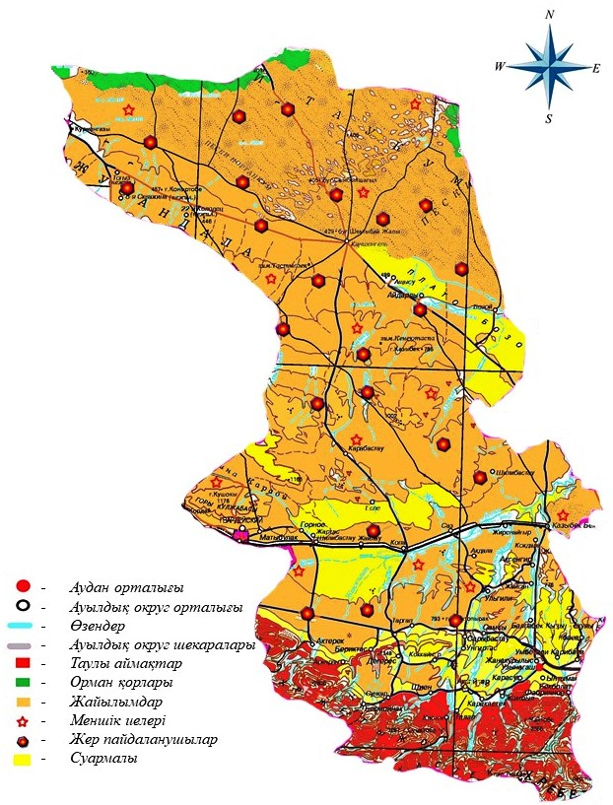

|  |  |
| --- | --- |
|  | Жамбыл ауданы бойынша 2018-2019 жылдарға арналған жайылымдарды басқару және оларды пайдалану жөніндегі жоспарына 2-қосымша |

**Жайылым айналымдарының қолайлы схемасы.**

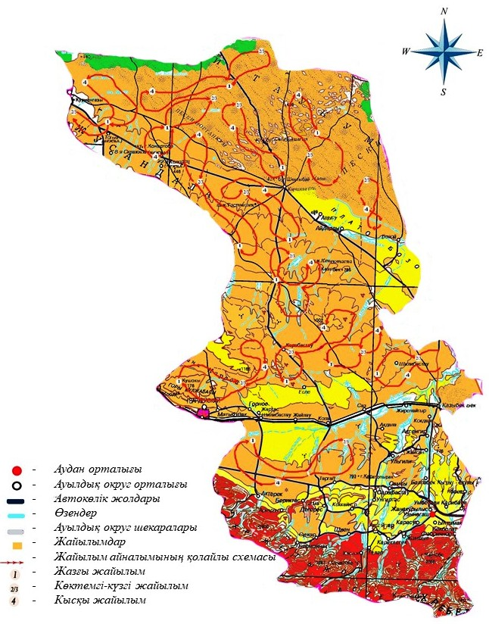

|  |  |
| --- | --- |
|  | Жамбыл ауданы бойынша 2018-2019 жылдарға арналған жайылымдарды басқару және оларды пайдалану жөніндегі жоспарына 3-қосымша |

**Жайылымдардың, оның ішінде маусымдық жайылымдардың сыртқы және ішкі шекаралары мен алаңдары, жайылымдық инфрақұрылым нысандар белгіленген картасы.**

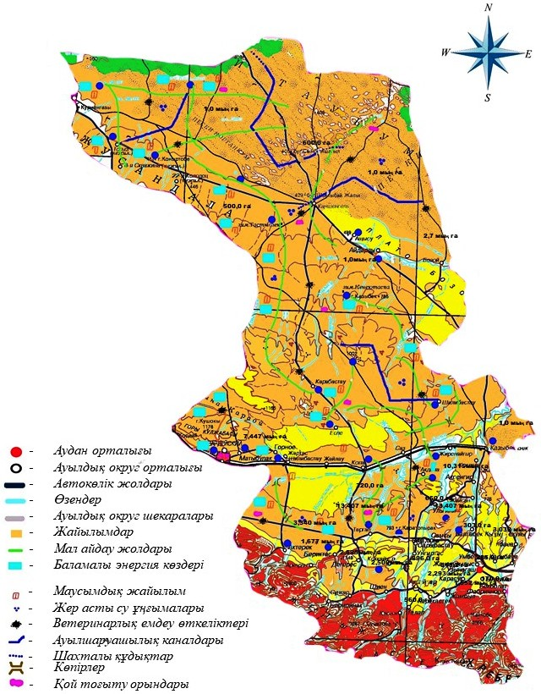

|  |  |
| --- | --- |
|  | Жамбыл ауданы бойынша 2018-2019 жылдарға арналған жайылымдарды басқару және оларды пайдалану жөніндегі жоспарына 4-қосымша |

**Жайылымды пайдаланушылардың су тұтыну нормаларына сәйкес жасалған су кездеріне (көлдерге, өзендерге, тоғандарға, суару немесе суландыру каналдарына, құбырлы немесе шахталы құдықтарға) қол жетсізу схемасы**

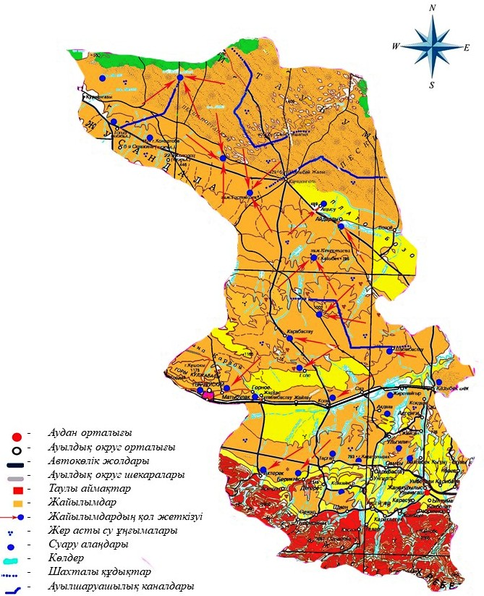

|  |  |
| --- | --- |
|  | Жамбыл ауданы бойынша 2018-2019 жылдарға арналған жайылымдарды басқару және оларды пайдалану жөніндегі жоспарына 5-қосымша |

**Жайылымы жоқ жеке және (немесе) заңды тұлғалардың ауыл шаруашылығы жануарларының мал басын орналастыру үшін жайылымдарды қайта бөлу және оны берілетін жайылымдарға ауыстыру схемасы**

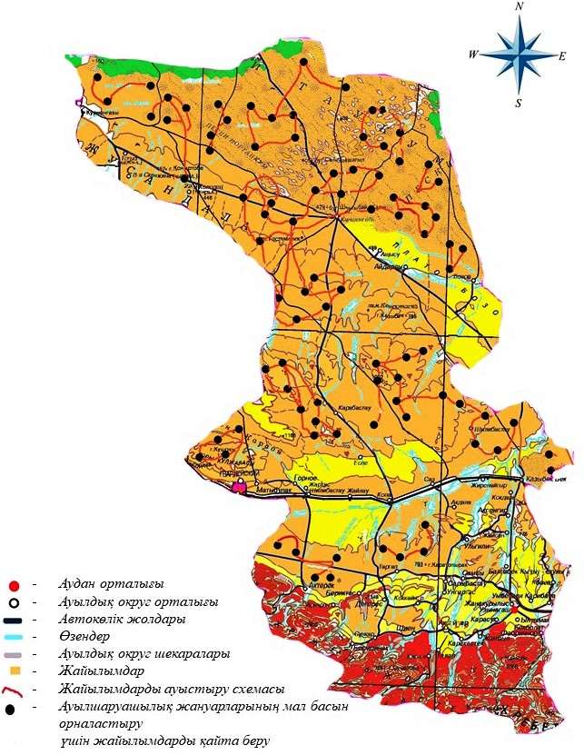

|  |  |
| --- | --- |
|  | Жамбыл ауданы бойынша 2018-2019 жылдарға арналған жайылымдарды басқару және оларды пайдалану жөніндегі жоспарына 6-қосымша |

**Ауыл, ауылдық округ маңында орналасқан жайылымдар мен қамтамасыз етілмеген және (немесе) заңды тұлғалардың ауыл шаруашылығы жануарларының мал басын шалғайдағы жайылымдарға орналастыру схемасы**

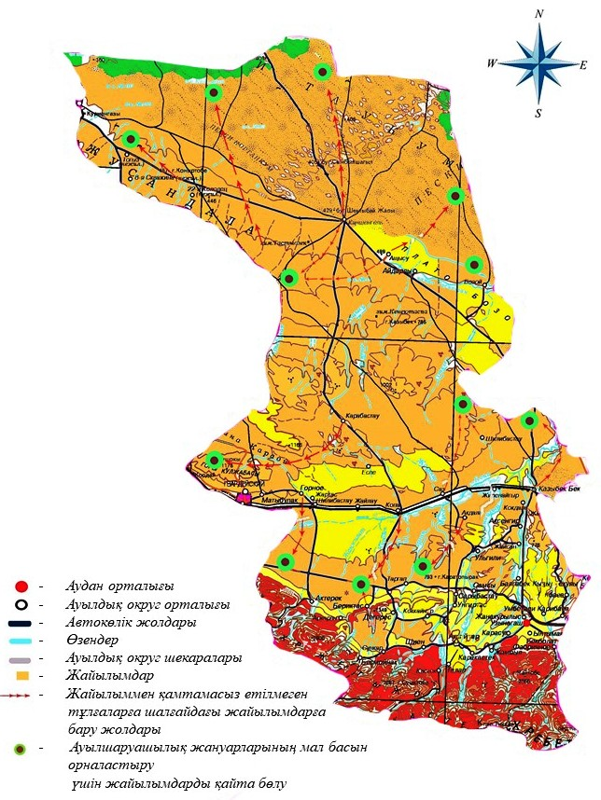

|  |  |
| --- | --- |
|  | Жамбыл ауданы бойынша 2018-2019 жылдарға арналған жайылымдарды басқару және оларды пайдалану жөніндегі жоспарына 7-қосымша |

**Ауыл шаруашылығы жануарларын жаюдың және айдаудың маусымдық маршруттарын белгілейтін жайылымды пайдалану жөніндегі күнтізбелік графигі**

|  |  |  |  |  |
| --- | --- | --- | --- | --- |
| Жылдар | Жайылымдардарға малдарды айдап шығару және жайылымдардан қайтару мерзімдері | | | |
| Көктем | Жаз | Күз | Қыс |
| 2018 | Наурыз  айының I-ші  он күндігі  Мамыр  айының II –ші  он күндігі | Мамыр  айының II-ші  он күндігі  Қазан  айының II-ші  он күндігі | Қазан  айының II-ші  он күндігі  Қараша  айының III-ші  он күндігі | Қараша  айының III-ші  он күндігі  Наурыз  айының II-ші  он күндігі |
| 2019 | Наурыз  айының I-ші  он күндігі  Мамыр  айының II-ші  он күндігі | Мамыр  айының II-ші  он күндігі  Қазан  айының II-ші  он күндігі | Қазан  айының II-ші  он күндігі  Қараша  айының III –ші  он күндігі | Қараша  айының III-ші  он күндігі  Наурыз  айының II-ші  он күндігі |

© 2012. Қазақстан Республикасы Әділет министрлігінің «Қазақстан Республикасының Заңнама және құқықтық ақпарат институты» ШЖҚ РМК